**第三章 作业**

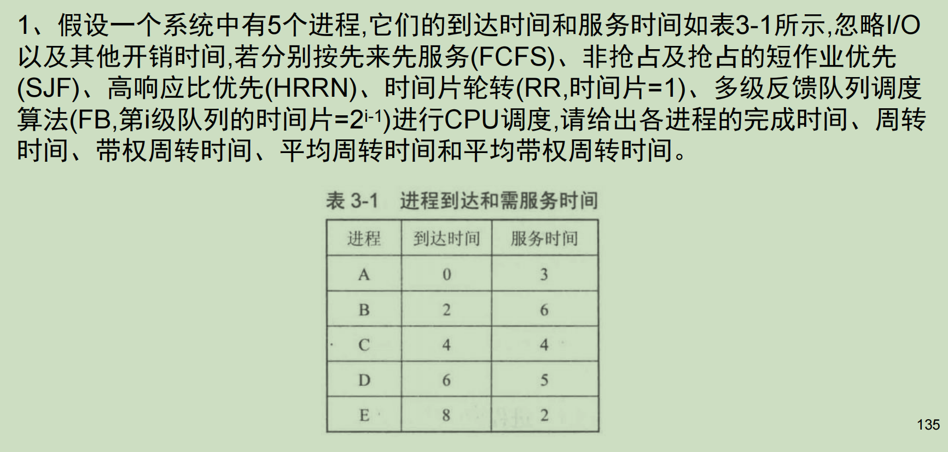

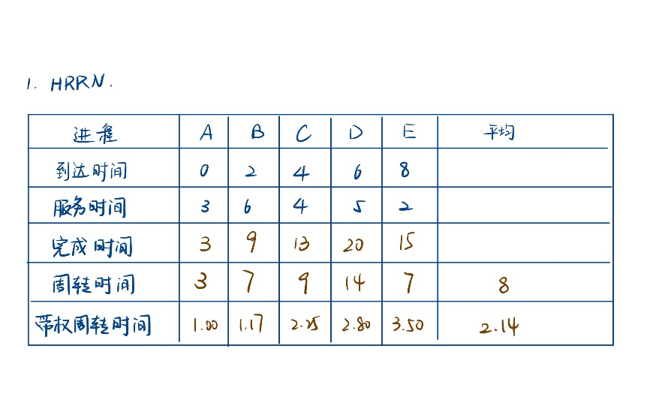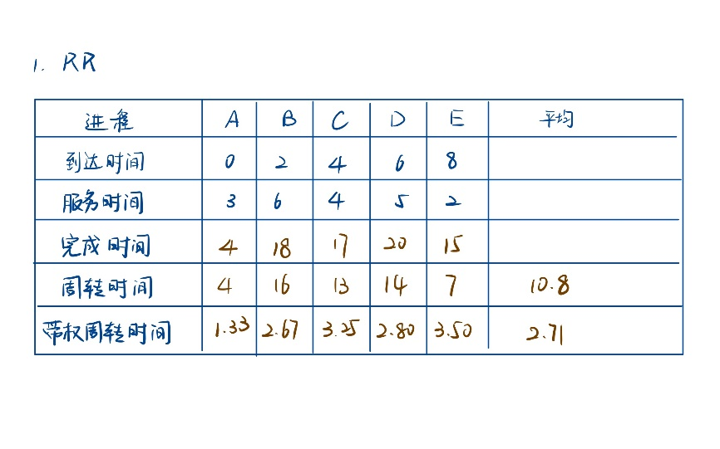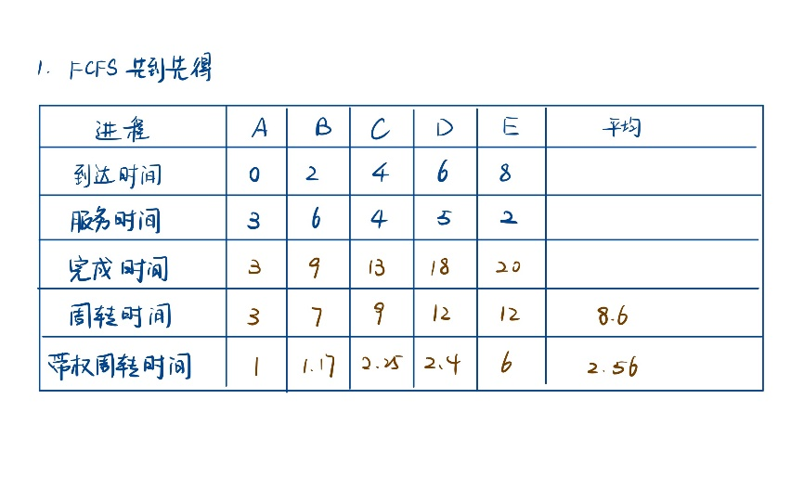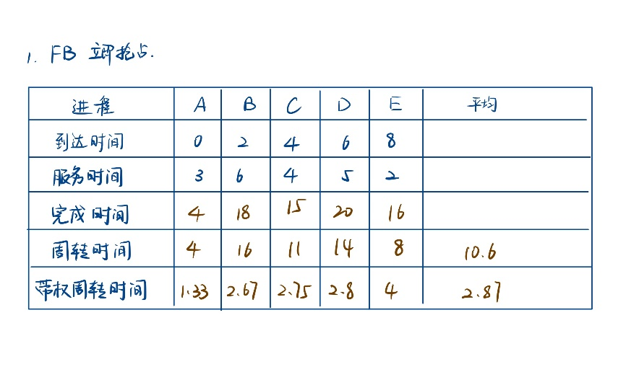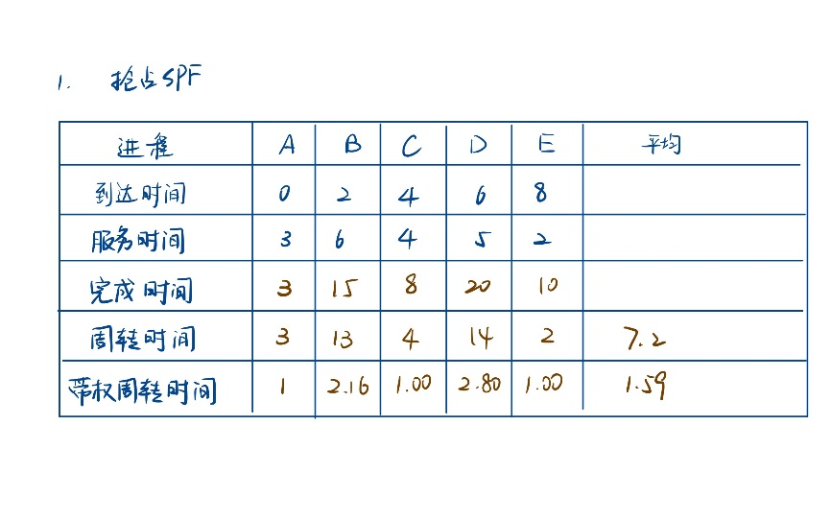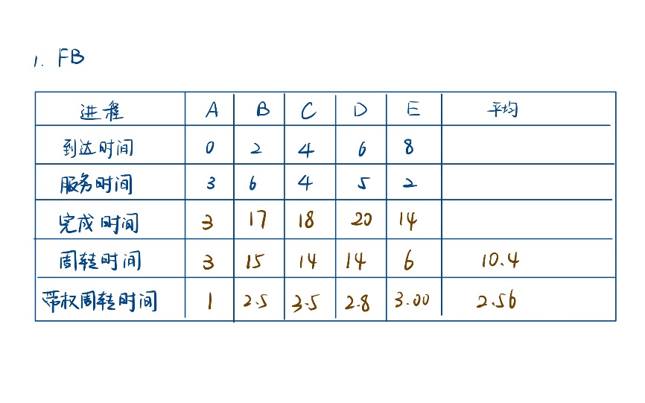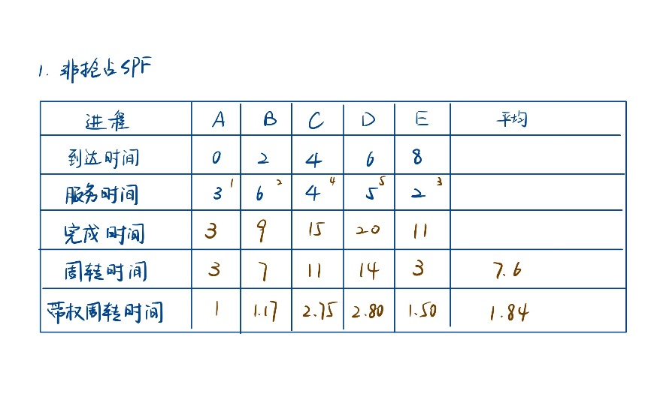

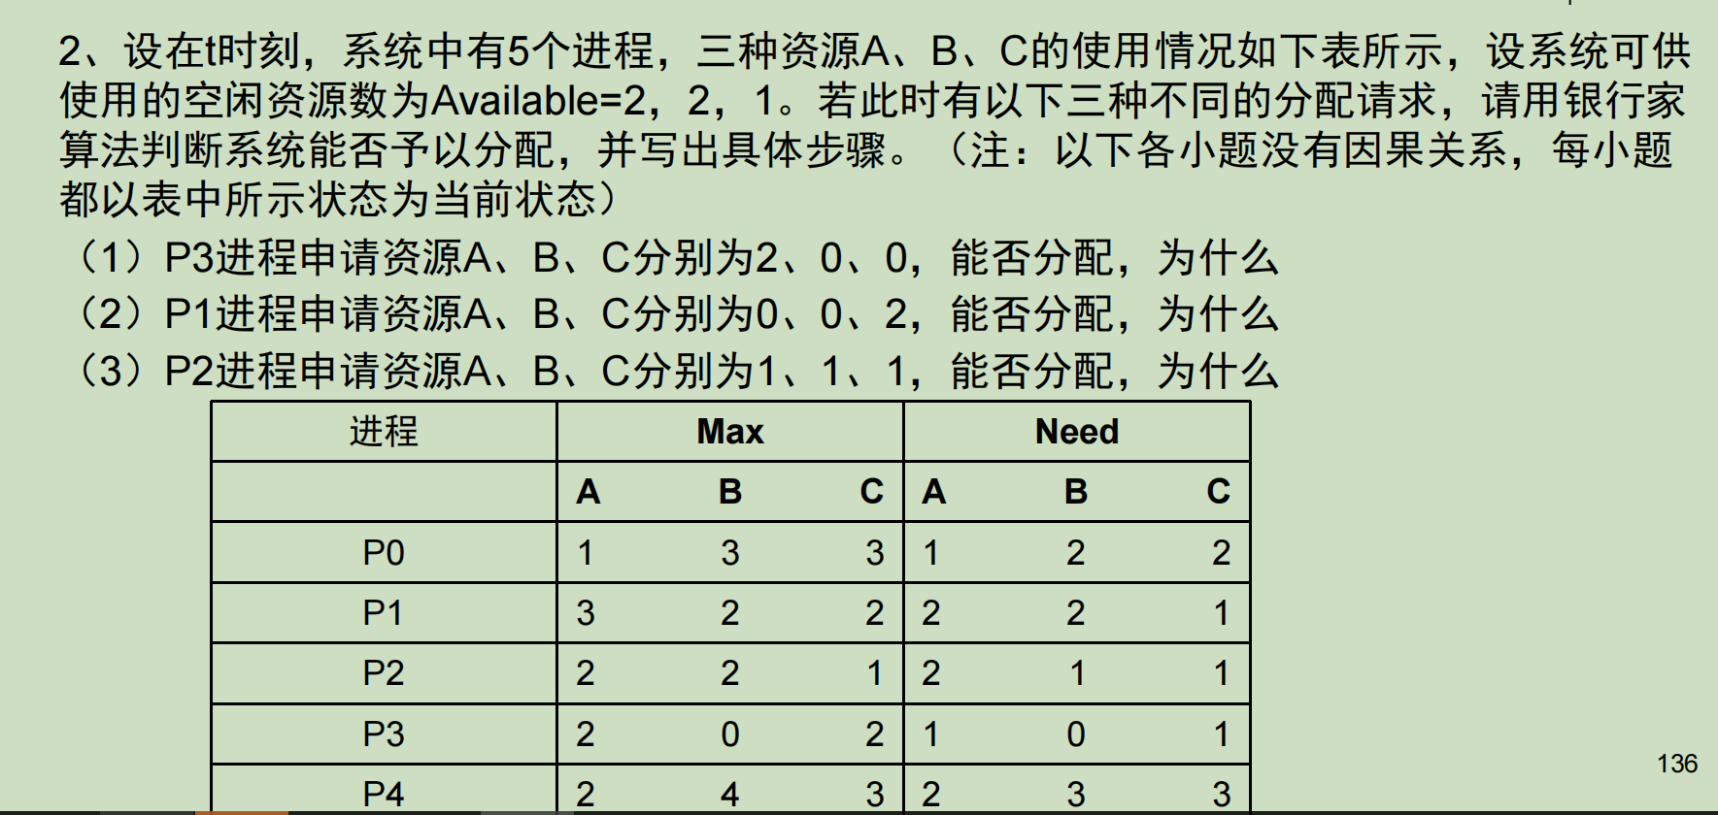

1）P3 不能分配。首先，2,0,0和Available=2,2,1比较。Available较大，可以分配。但是申请分配的资源大于需求的资源。故不可以分配。

2）P1不能分配。首先, 0,0,2和Available=2,2,1比较。Available较小，不可以分配。

3）P2不能分配。首先，1,1,1和Available=2,2,1比较。Available较大，可以分配。其次，申请分配的资源小于需求的资源。假设可以分配，此时Available=1,1,0。之后，不可以分配给任何一个进程。故不可以分配。